行政院衛生署
醫事系統98至99年增修擴充案
醫事管理系統使用手冊
(報備支援)

- 操作描述
  - 基本操作說明
    - 查詢列表頁
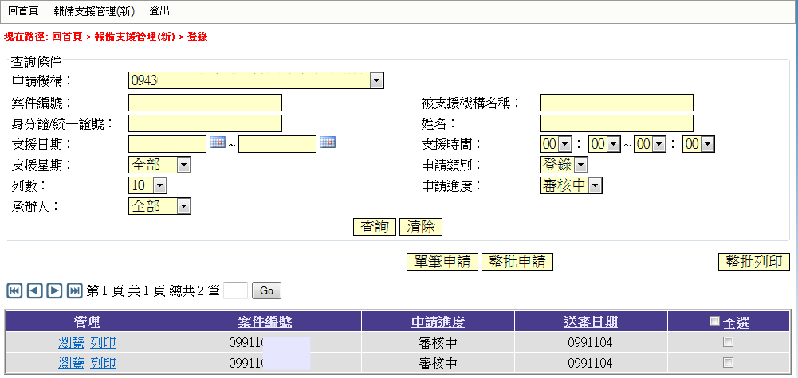
程式功能選單
查詢條件輸入
人員資料呈現
- 報備支援管理執行畫面
說明:
至少填入一個查詢條件，增加查詢條件。
註:系統預設支援日期為當月開始至操作日期，申請類別為登錄，申請進度為審核中。

    - 新增頁
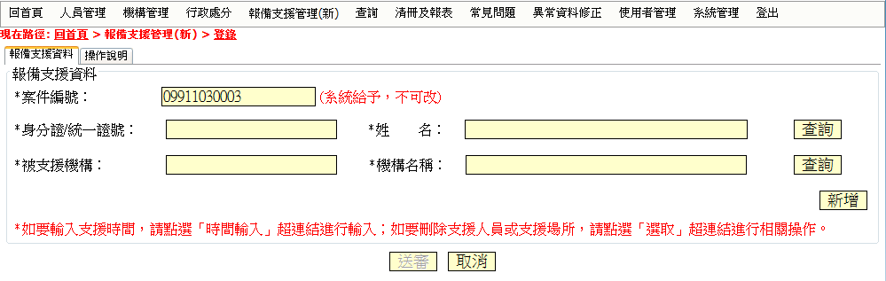
- 報備支援單筆申請操作畫面
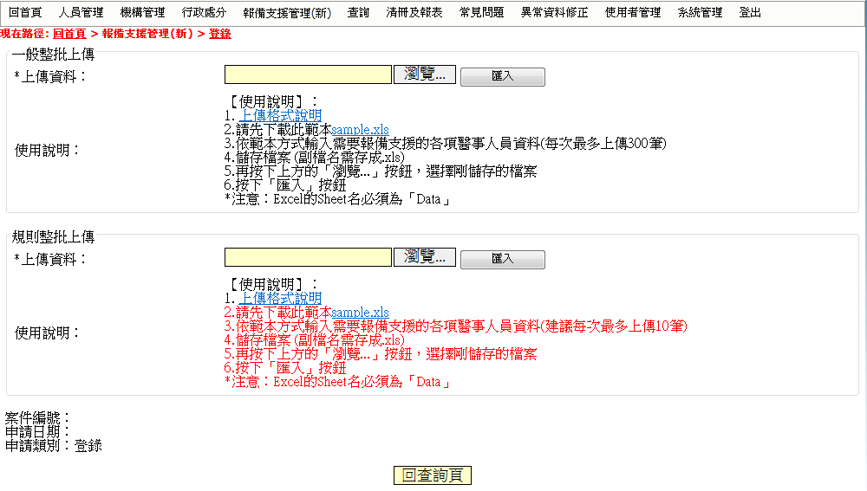
- 報備支援整批申請操作畫面
說明:
系統提供二個範例檔案:
1.為上傳格式說明檔，針對每個欄位說明及限制。
2.sample.xls檔，為格式範本檔，直接下載後，修改完成後，將檔案匯入。

- 程式操作說明
  - 報備支援登錄管理
    - 登錄流程說明
- 報備支援登錄流程說明圖
    - 功能說明
點選「報備支援管理(新) >登錄 」，即顯示登錄畫面，如下圖所示
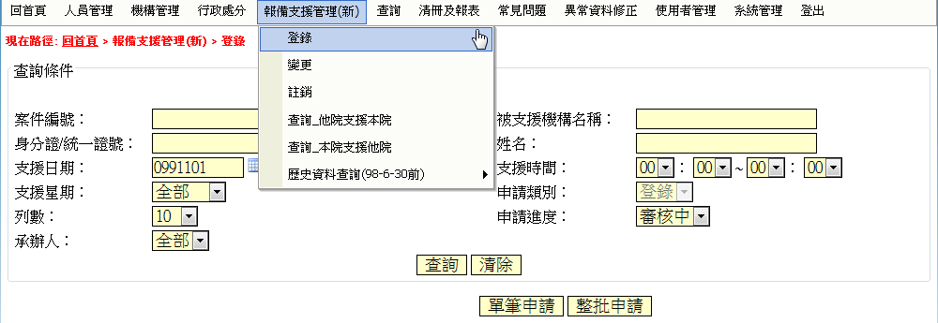
- 報備支援登錄功能畫面

使用者執業登記機構
- 報備支援查詢功能畫面
說明:
輸入查詢條件，可避免查詢回應過慢。如查詢條件輸入越多，則查詢案件越精準。
申請機構系統預設使用者執業登記機構。
註:畫面查詢條件為申請類別:登錄，申請進度:審核中
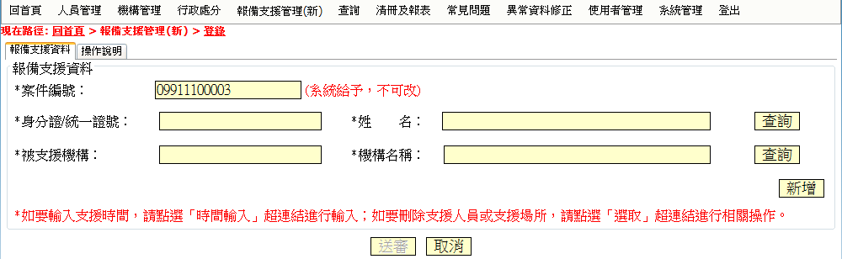
- 報備支援新增操作功能畫面
說明:
身分證/統一證號:輸入支援醫師身份證。被支援機構:輸入被支援機構代碼。
註:若不知被支援機構代碼，可點選右邊查詢鍵，查詢畫面如下圖所示:
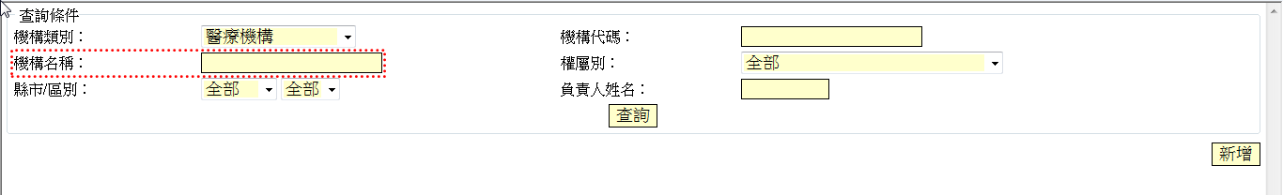
- 報備支援機構查詢畫面
說明:
如查詢條件輸入越多，則查詢機構越精準。
註:如被支援機構為非醫事機構，點選機構查詢畫面右邊新增鈕，如下圖所示:
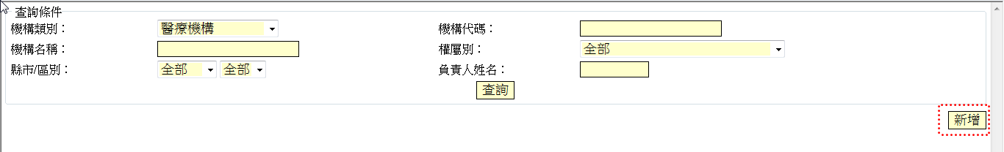
- 報備支援新增非醫事機構操作畫面
說明:
點選查詢畫面底下的新增，如下圖所示:
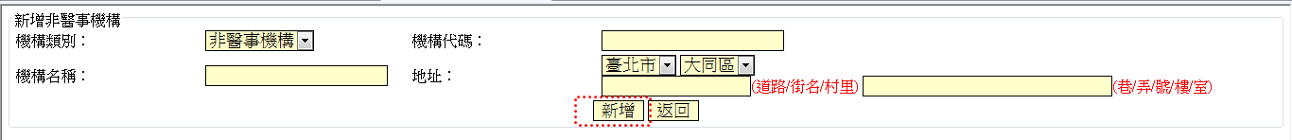
- 報備支援新增非醫事機構操作畫面二
說明:
在此畫面可以輸入機構名稱及地址，機構代碼則由系統自動輸入。資料輸入無誤，點下新增鈕，會出現新增成功訊息，如下圖:
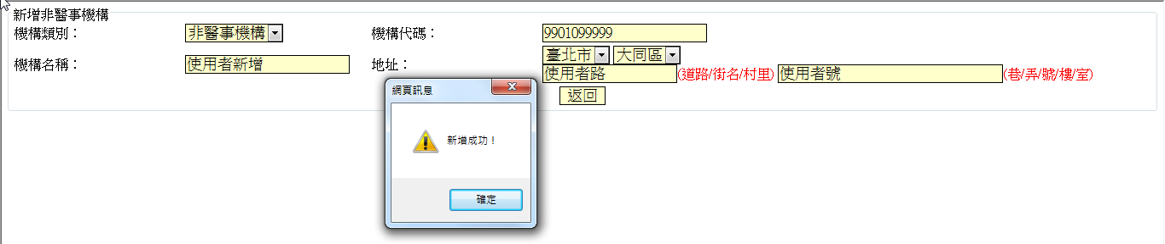
- 新增非醫事機構成功圖
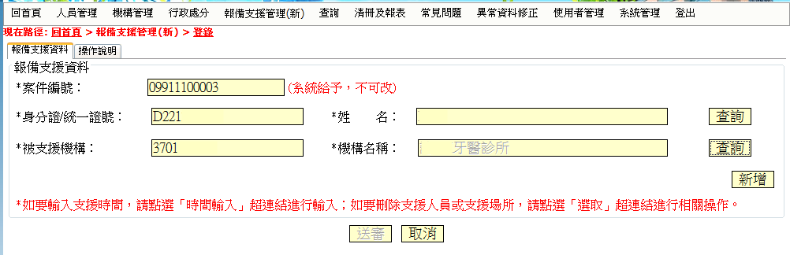
- 報備支援新增操作功能圖
說明:
輸入身分證/統一證號及被支援機構代碼，點選右邊新增鈕。

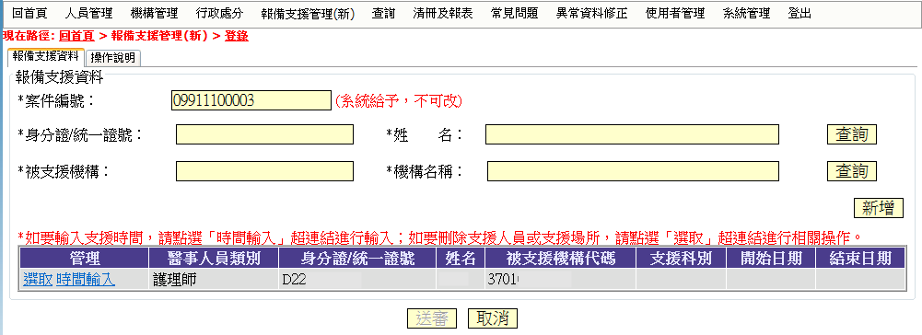
- 報備支援新增操作功能圖二
說明:
點選時間輸入可進行支援時間輸入。如支援人員有兩位或兩位以上可以再輸入人員點新增，如下圖:
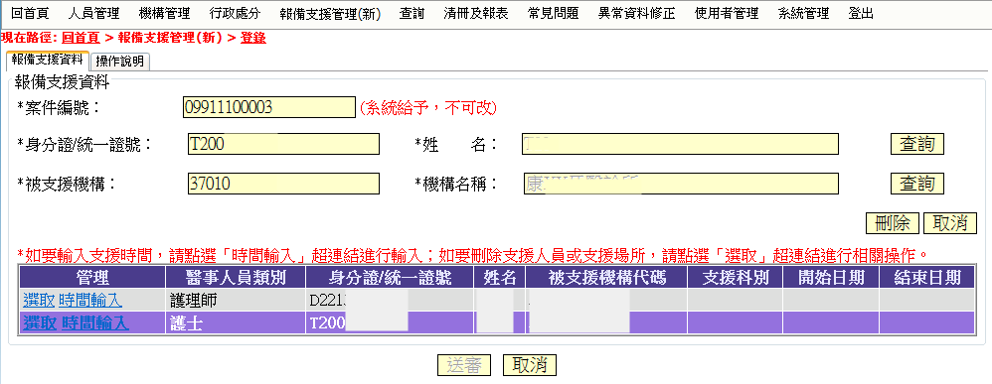
- 報備支援新增兩位支援人員操作

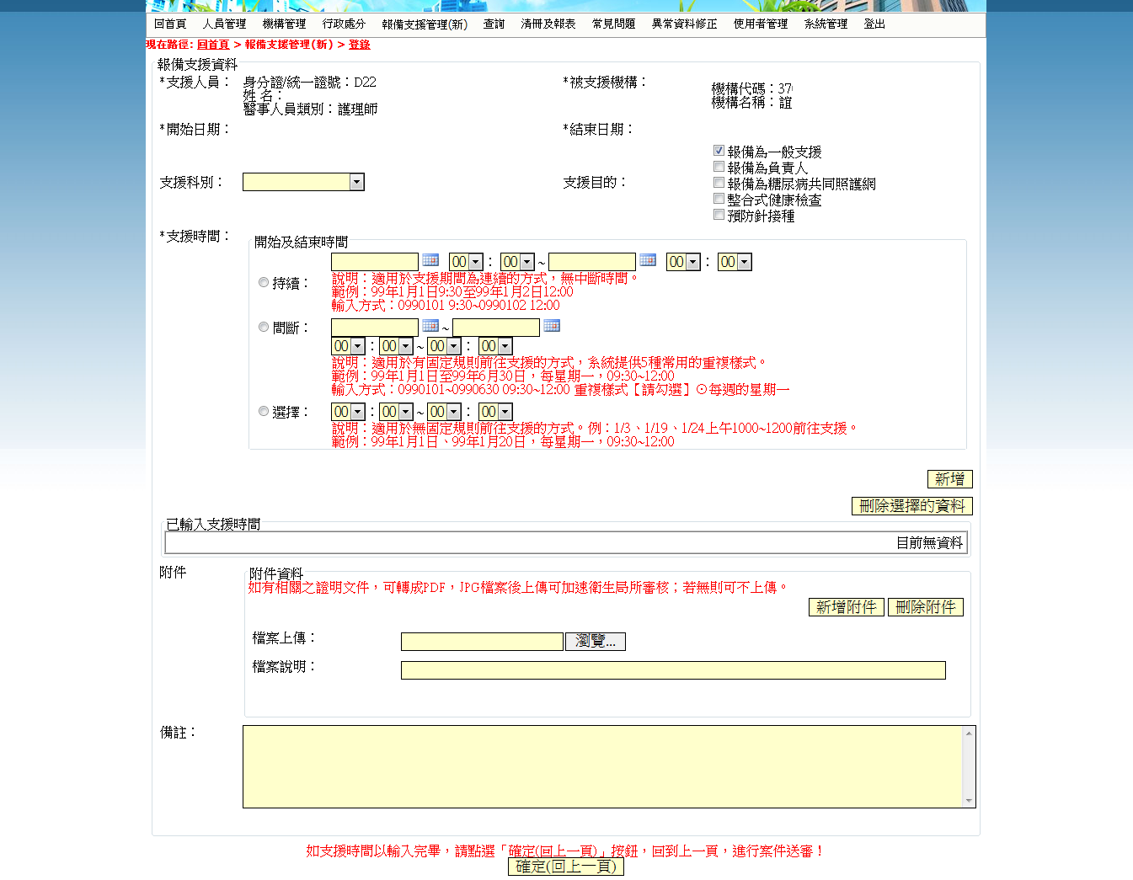
- 報備支援時間輸入操作
說明:
支援時間輸入規則可依紅色字體說明進行輸入即可。

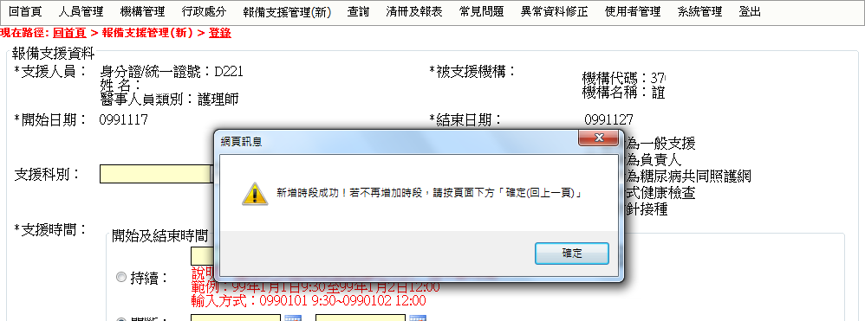
- 報備支援時間新增成功訊息
說明:
當時間新增成功時，會出現上圖訊息，如欲增加支援時段，可再輸入時間進行新增。若支援時間輸入錯誤，可點選開始時間前面的，再點選【刪除選擇的資料】，即可刪除錯誤時間。

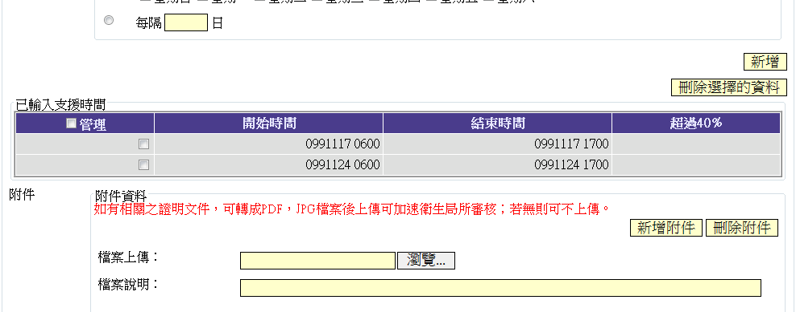
- 報備支援新增時段成功圖
說明:
如有附件可點選檔案上傳右邊的瀏覽，將檔案上傳後，點選新增附件，上傳成功如下圖:
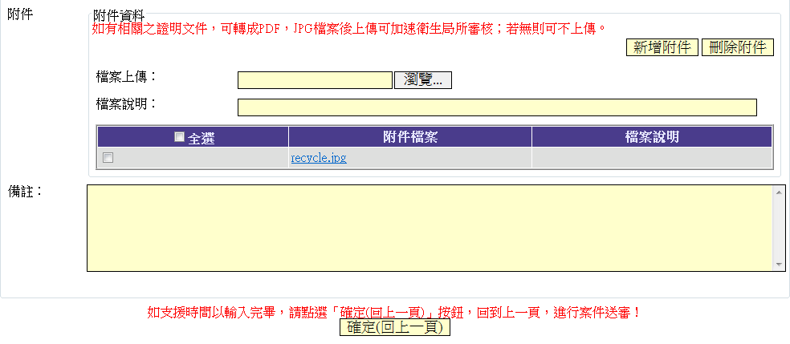
- 報備支援新增附件成功圖
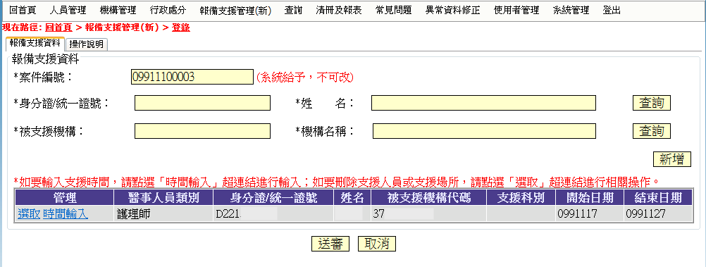
- 報備支援路確認送審圖
說明:
點下送審鈕時，會出現下圖:
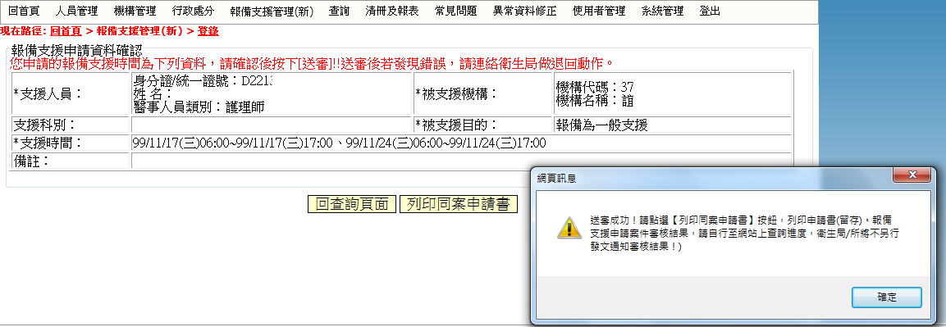
- 報備支援送審成功圖
  - 報備支援變更
    - 變更操作流程說明
- 報備支援變更流程說明圖
    - 功能說明
點選「報備支援管理(新) >變更 」，即顯示變更畫面，如下圖所示

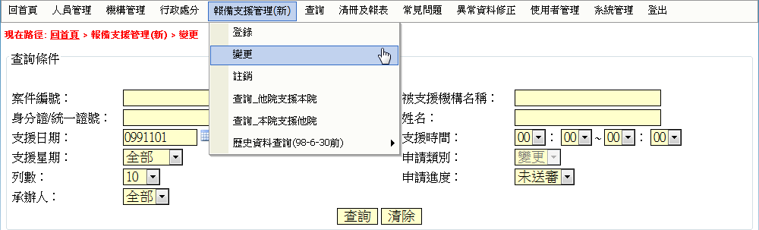
- 報備支援變更操作畫面

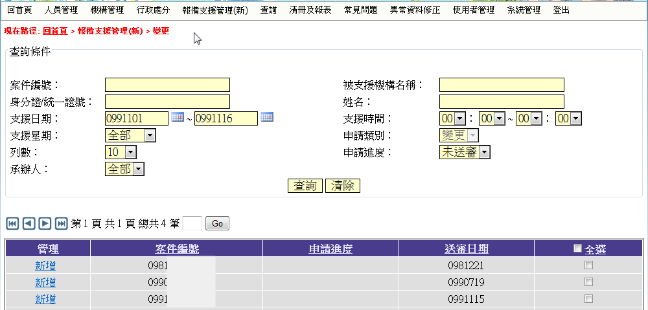
- 報備支援變更查詢功能圖
說明:
點選欲變更案件，點選新增後就會出現下圖:

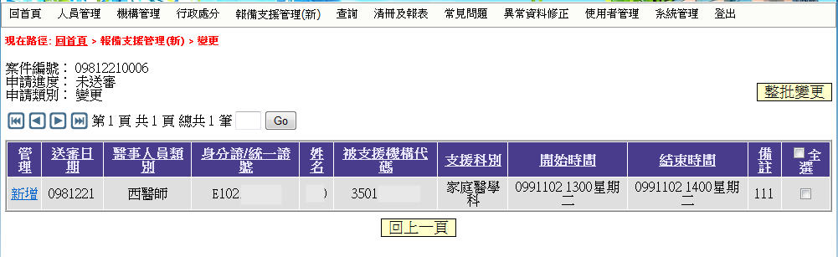
- 報備支援變更操作圖
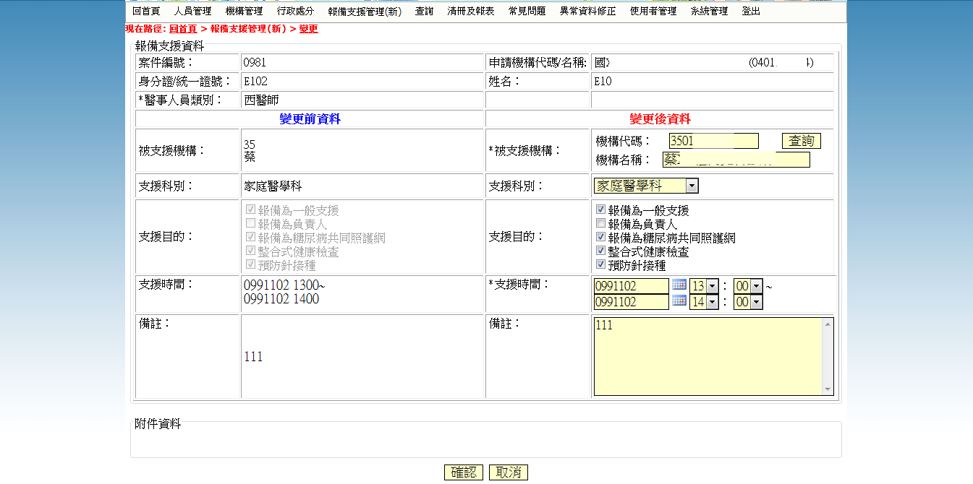
- 報備支援變更操作畫面
說明:
輸入欲變更資料，按下確定，系統出現訊息，新增成功。
  - 報備支援註銷
    - 註銷操作流程說明
- 報備支援註銷操作流程

    - 功能說明
點選「報備支援管理(新) >註銷 」，即顯示註銷畫面，如下圖所示:
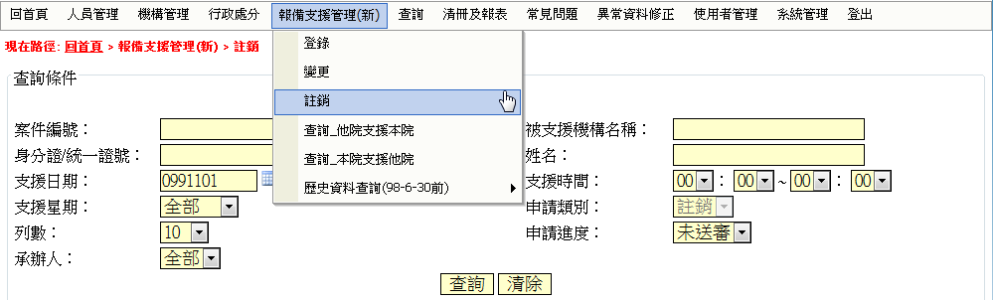
- 報備支援程式註銷執行畫面
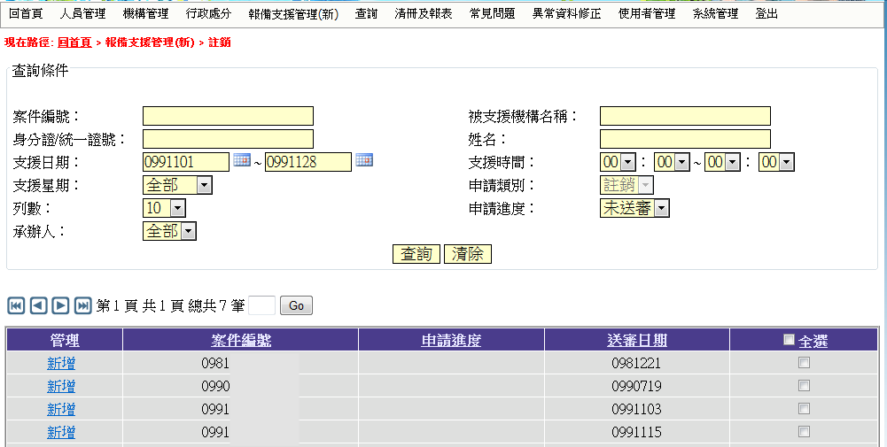
- 報備支援註銷查詢功能
說明:
點選欲註銷案件，則會出現如下圖所示:
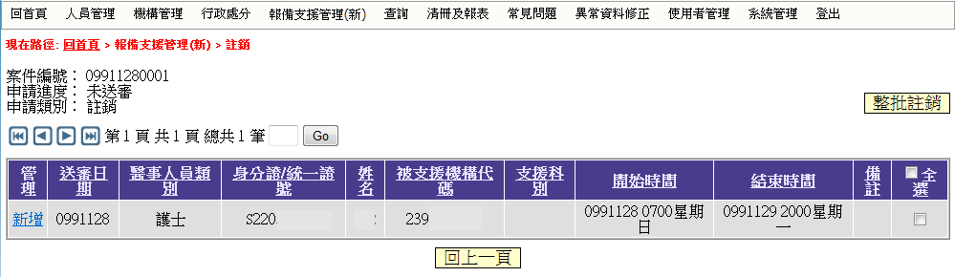
- 報備支援註銷操作
說明:
勾選欲註銷案件，再按整批註銷鈕，系統會再次詢問是否註銷，如下圖所示:
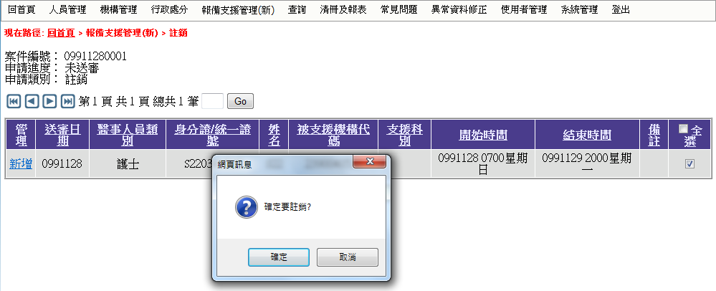
- 報備支援註銷確定
說明:
點下確定時，則案件送審成功，系統出現送審成功，如下圖所示:
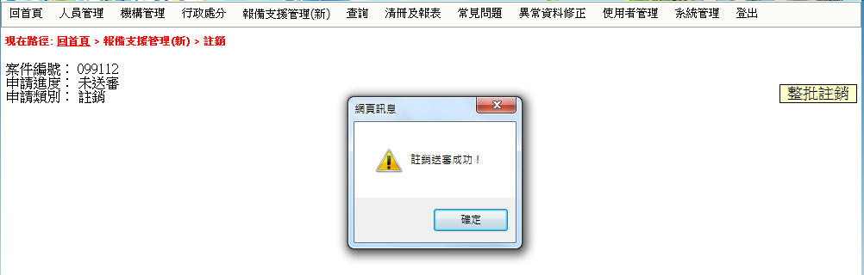
- 報備支援註銷送審成功圖
  - 報備支援查詢_他院支援本院
    - 功能說明
點選「報備支援管理(新) >查詢_他院支援本院 」，即顯示他院支援本院畫面，如下圖所示:

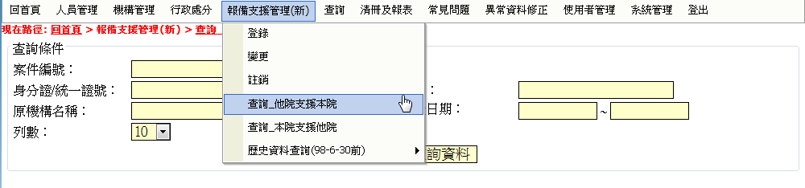
- 報備支援他院支援本院功能畫面
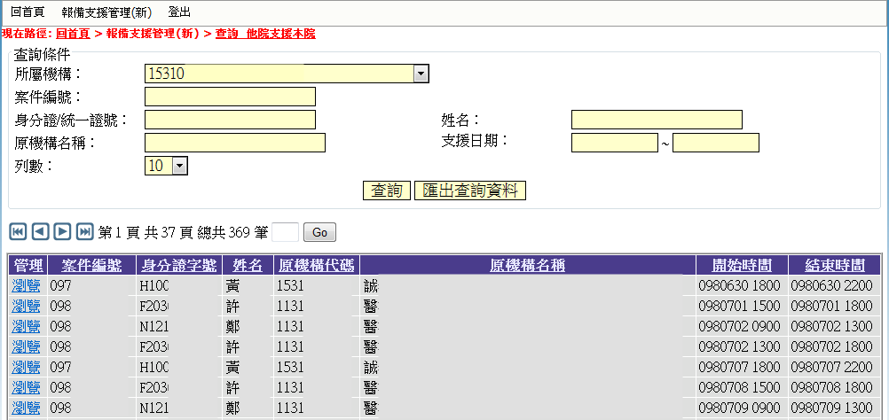
- 報備支援他院支援本院查詢畫面
說明:
至少填入一個查詢條件，增加查詢條件。
註:點選瀏覽可檢視相關報備資料。按下匯出查詢資料，可將資料匯出成EXCEL。
  - 報備支援查詢_本院支援他院
    - 功能說明
點選「報備支援管理(新) >查詢_本院支援他院 」，即顯示本院支援他院畫面，如下圖所示:
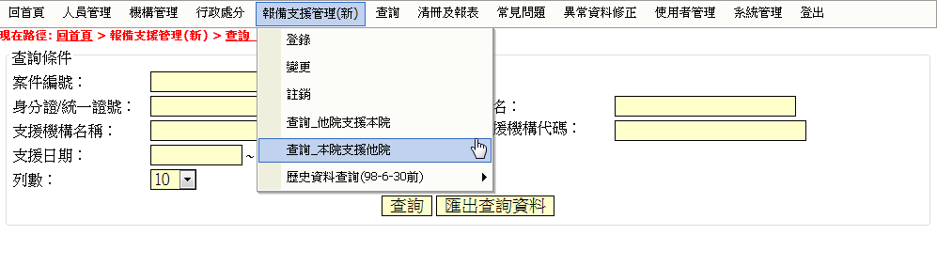
- 報備支援本院支援他院功能畫面
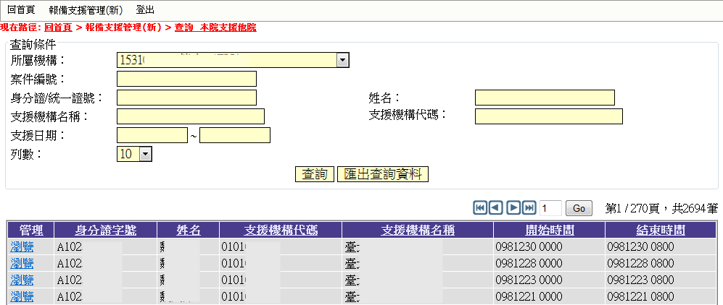
- 報備支援查詢畫面
說明:
至少填入一個查詢條件，增加查詢條件。
註:點選瀏覽可檢視相關報備資料。按下匯出查詢資料，可將資料匯出成EXCEL。

  - 報備支援歷史資料查詢
    - 功能說明
      - 點選「報備支援管理(新) >歷史資料查詢 」，即顯示歷史資料查詢登錄畫面，如下圖所示:
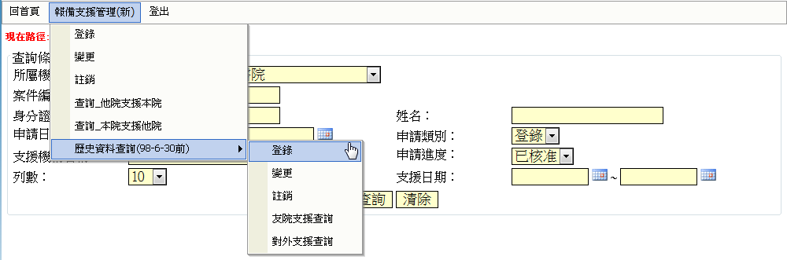
- 報備支援歷史資料登錄程式畫面
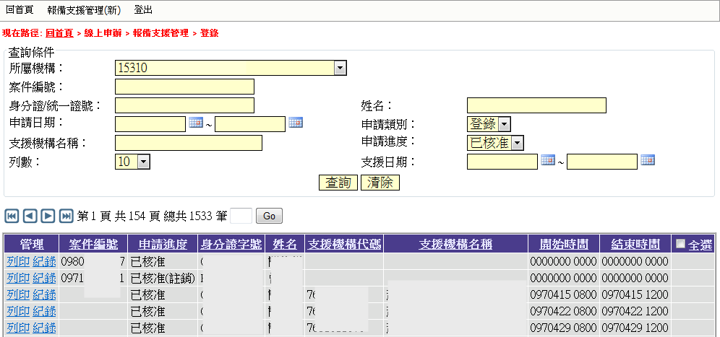
- 報備支援歷史資料登錄查詢畫面
說明:
可依查詢條件，查詢之前申請案件。

      - 點選「報備支援管理(新) >歷史資料查詢 」，即顯示歷史資料查詢變更畫面，如下圖所示:

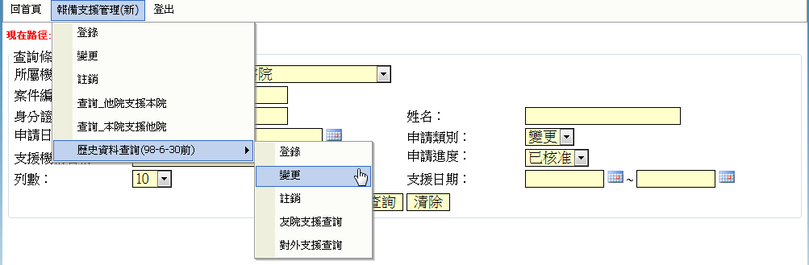
- 報備支援歷史資料變更程式畫面
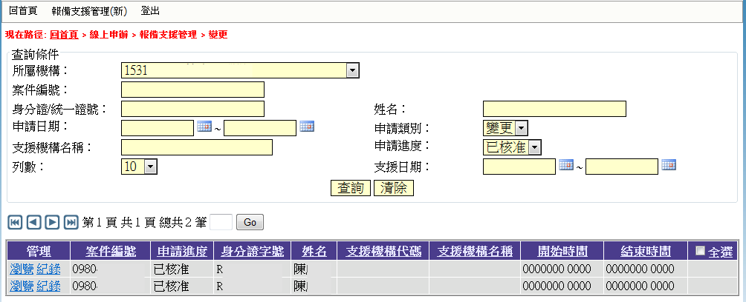
- 報備支援歷史資料變更查詢畫面
說明:
可依查詢條件，查詢之前申請案件。

      - 點選「報備支援管理(新) >歷史資料查詢 」，即顯示歷史資料查詢註銷畫面，如下圖所示:
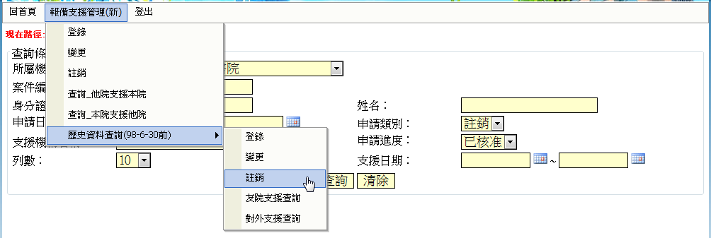
- 報備支援歷史資料註銷程式畫面
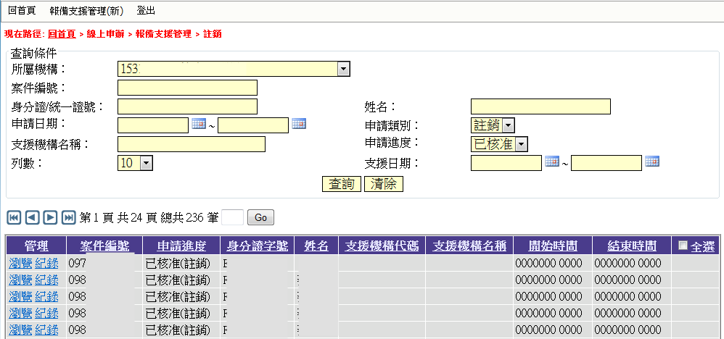
- 報備支援歷史資料註銷查詢畫面
說明:
可依查詢條件，查詢之前申請案件。

      - 點選「報備支援管理(新) >歷史資料查詢 」，即顯示歷史資料查詢友院支援查詢畫面，如下圖所示:

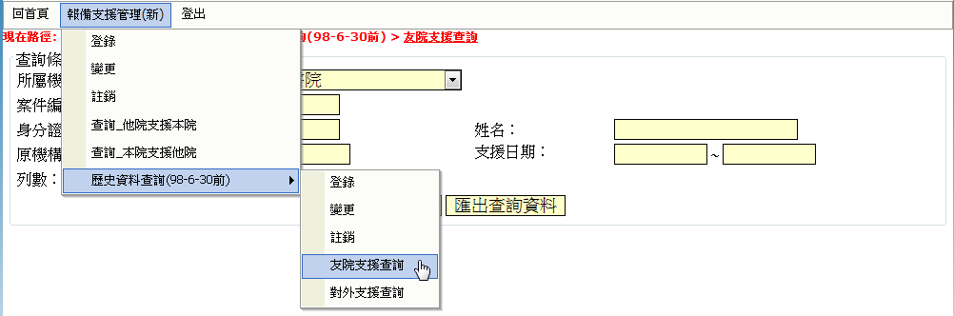
- 報備支援歷史資料友院支援查詢程式畫面
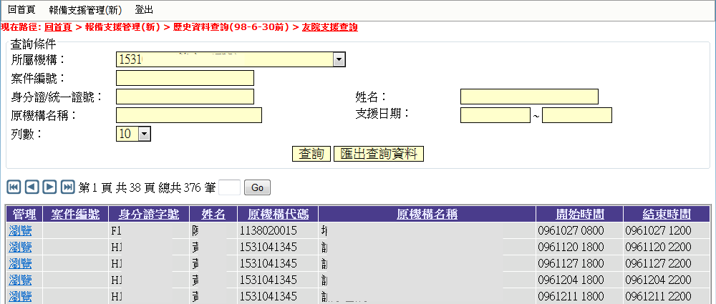
- 報備支援歷史資料友院支援查詢畫面
說明:
可依查詢條件，查詢之前申請案件。

      - 點選「報備支援管理(新) >歷史資料查詢 」，即顯示歷史資料查詢對外支援查詢畫面，如下圖所示:
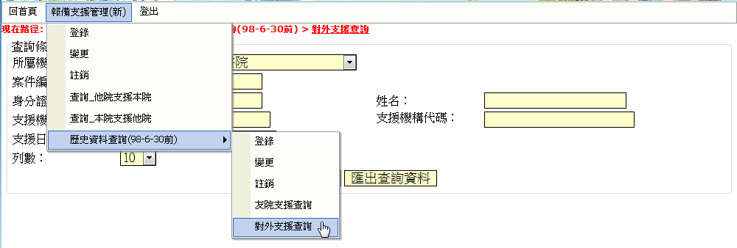
- 報備支援歷史資料對外支援程式畫面
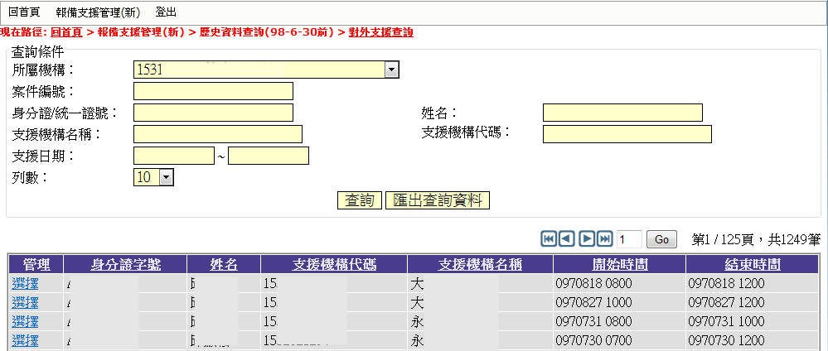
- 報備支援歷史資料對外支援查詢畫面
說明:
可依查詢條件，查詢之前申請案件。

